VGGNet算法详细设计
VGG模型在CNN的图像提取特征模型中是很适用，效果很好的算法。对于网络协议的数据流，统一进行图像化为二维黑白像素图像，使用VGG模型进行训练，来提取特征，实现协议分类。
VGG模型出自牛津大学的Oxford Visual Geometry Grop。模型从原理上与传统CNN模型没有太大不同，其最显著的特点是使用了小卷积核、小池化核。它将传统的CNN模型中的卷积核全部替换为3*3，池化核全部替换为2*2。这样可以使网络层数更深，视野域更广。如将一个5*5的卷积核转为2个3*3卷积核，模型中不仅多了一次非线性变换，且参数数目也下降了28%，训练的成本降低很多。
本实验首先对数据进行预处理，包括数据集的划分、数据特征提取、数据预处理等等。之后将处理好的训练集与验证集投入搭建好的网络模型中进行训练，根据输出结果进行调参修改。数据会存入数据库中备份，网络的输出结果会发送给前端进行可视化展示。对于划分出的未知协议，再进行单独聚类操作，划分不同的未知协议。
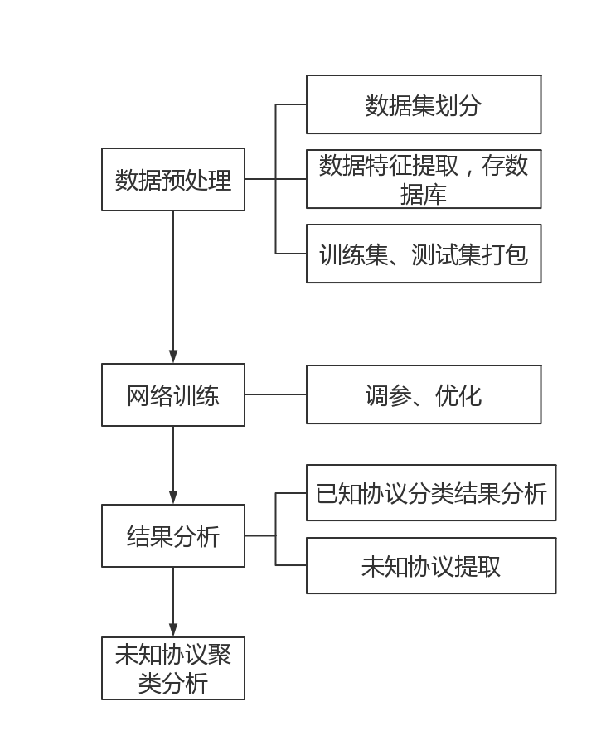
- 数据集获取
本实验从大量pcap包中提取数据段，对数据进行解析并划分。在数据获取时，如果直接对数据包进行解析，只能获得一组组报文段，无法获取数据标签来做训练。
为解决这一问题，我们采用wireshark来做数据标签的设定。通过pyshark库调取wireshark接口，将数据按协议划分，每条二进制数据流都会打上协议标签，并存到npy文件中，用作模型训练和验证。
目前对全部pcap包进行解析，共获取99万条带标签的数据，经处理后大小99G，按照6:3:1的比例随机划分为训练集、验证集与测试集。由于数据量较大，我们在训练时会选取部分数据来进行试验。
同时，为了使分类效果更好，在处理数据时对于所有协议进行了提取。99万条数据中共包括了40种不同的协议，其中有10几种常用协议，如TCP、IP、UDP、HTTP等，其余均默认为未知协议。为了使训练更加方便，对于不同协议设置了索引，构建了协议字典，方便训练与结果分析。协议字典如下图：
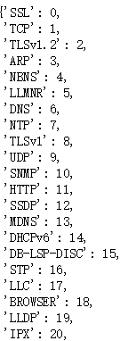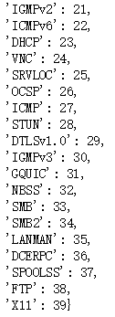

- 数据预处理
由于每条协议的数据流长短不一，所以在处理时会出现一定问题。我们采用的是将流式数据图像化，将一维数据转为二维像素图像的方法并用CNN进行分析，因此需要将图像规模进行统一。
为解决这一问题，我们访问了大部分数据，将所有数据规模统一到128*100的图像中。对于数据量小的进行按0填充，对于数据量过大的进行舍弃。因为本身数据量极大，无法全部使用，因此我们也通过这种方法做了一定的数据取舍工作。这样处理后，在仅损失少量样本的情况下，可以很好地对数据进行统一处理。
除此之外，对于如HTTP等协议，含有传输内容的数据，也进行了处理，去掉了含传输内容的数据流部分，使得数据量有了一定的缩减。
为了使训练数据时能够实现样本随机，本项目在处理数据时构造了数据集处理类。这里可以实现对数据集的随机获取，根据批处理的数据量，每次随机从训练集中选取一定量的数据打乱来进行处理。为了使全部数据都能被采用，我们对每次采取的数据做了标记，当全部数据都被网络训练过之后，再重新打乱数据集，重新按批处理数目进行数据提取。对于测试集，为了保证每次测试结果可以进行对比，测试集在使用时不进行打乱。

- 网络结构设计
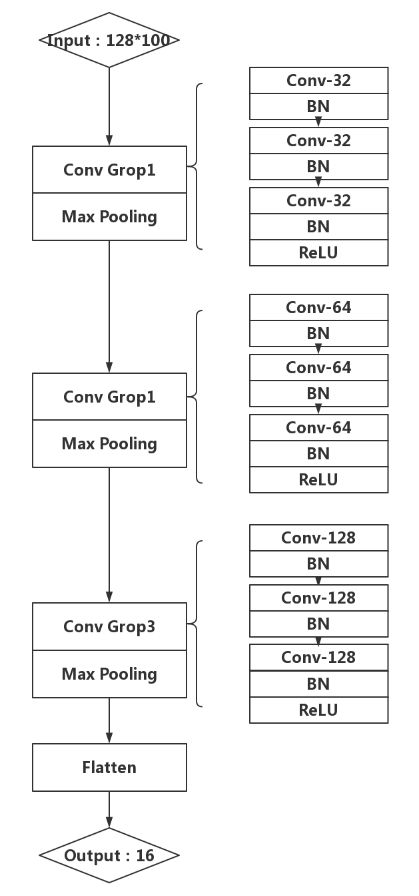
本项目采用VGGNet模型来进行训练。网络结构设计如上图所示。首先输入图像规模为128*100，连续经过三组卷积组+池化层。每组卷积结构都包含了3个卷积层+批归一化层，所有卷积结构均采用3*3的卷积核来进行卷积操作。每组卷积结构之后接一层最大值池化，池化核均为2*2。第一组卷积输出图像规模为32*32，第二组卷积输出图像规模为64*64，第三组卷积输出图像规模为128*128。三组卷积完成后，接Flatten层，将数据进行扁平化展开，最后输出通道为16，其中包括15个已知协议标签，若未在前15个标签中，则划分为未知协议。

- 网络训练
训练时采用批量梯度下降的方法进行。每次批量数据采用100左右，每迭代500次进行一次损失函数与训练集预测结果输出，每迭代5000次使用验证集对模型进行测试，检测模型是否存在过拟合等情况。同时，每迭代5000次会导出一组模型参数，在之后进行测试时可以用作对比。
训练示意图如下（下图采用每迭代100次输出结果，2000次进行验证）：
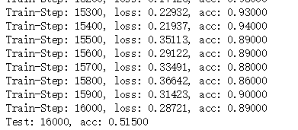

- 结果输出
模型训练完成后，在进行测试集检测时，直接将模型导入，对测试集中全部数据进行预测，并输出结果。输出的结果中包括整体报文数目、整体准确率，以及所有已知协议的召回率、精准度、f1值等信息。
输出示意图如下：
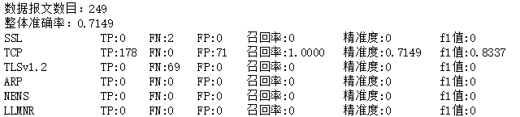
将输出的分类结果发送给前端进行可视化展示。最后将所有分为未知协议的数据进行聚类模型中进行处理。

